**微机原理与汇编语言**

**实验报告**

|  |  |  |  |  |  |  |
| --- | --- | --- | --- | --- | --- | --- |
| 姓 名 | 张上赐 | 学 号 | 2220150659 | 专业班级 | 计科一班 | |
| 课程名称 | 微机原理与汇编语言 | | | | 实验日期 | 2017.12.22 |
| 实验名称 | 实验九 DAC0832实验 | | | | 成 绩 |  |

**一、实验目的**

熟悉数模转换的基本原理，掌握D/A的使用方法。

**二、实验设备**

MUT—Ⅲ型实验箱、8086CPU模块、示波器。

**三、实验内容**

利用D/A转换器产生锯齿波和三角波。

**四、实验原理图**

本实验用A/D、D/A电路

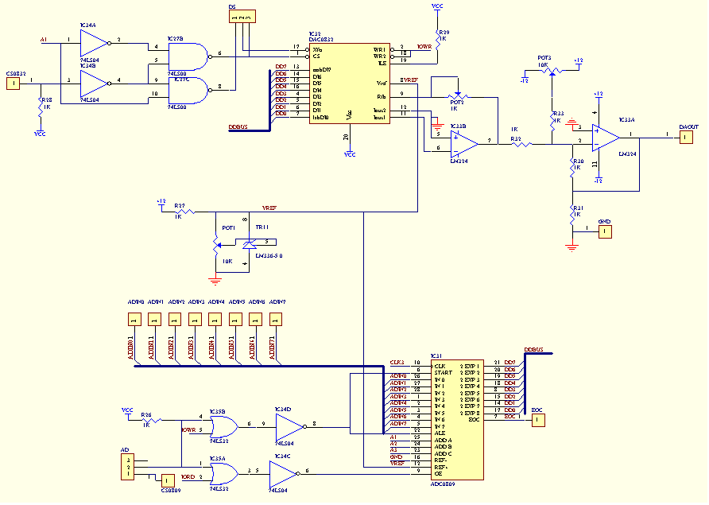

**五、实验步骤**

1、实验接线

CS0 ↔CS0832 示波器↔DOUT DS跳线：1 ↔2

2、用实验箱左上角的“VERF.ADJ”电位器调节0832的8脚上的参考电压至5V。

3、调试程序并全速运行，产生不同波形。

4、用示波器观察波形。

**六、实验提示**

利用电位器“ZERO.ADJ”可以调零，“RANGE.ADJ”电位器调整满偏值。

DAC0832在本实验中，工作在双缓冲接口方式下。

当A1=0时可锁存输入数据；当A1=1时，可起动转换输出。 所以要进行D/A转换需分二步进行，方法如下：

MOV DX，ADDRESS ；ADDRESS片选信号偶地址

MOV AL，DATA

OUT DX，AL ；锁存数据

ADD DX ，2

OUT DX，AL ；启动转换

**七、程序框图**

程序一 产生锯齿波 程序二 产生三角波

(实验程序名：dac-1.asm) (实验程序名：dac-2.asm)



1. **实验程序**

三角波：

assume cs:code

code segment public

org 100h

start:

mov al,00h

mov dx,04a0h

x:

out dx,al

add dx,02h

out dx,al

inc al

cmp al,0ffh

jne x

y:

mov dx,04a0h

out dx,al

add dx,02h

out dx,al

dec al

cmp al,00h

jne y

jmp x

end start

锯齿波：

assume cs:code

code segment public

org 100h

start:

x:

mov al,00h

mov dx,04a0h

y:

out dx,al

add dx,02h

out dx,al

inc al

cmp al,0ffh

jne y

jmp x

end start

1. **实验结果**

三角波：（锯齿波忘记拍照）

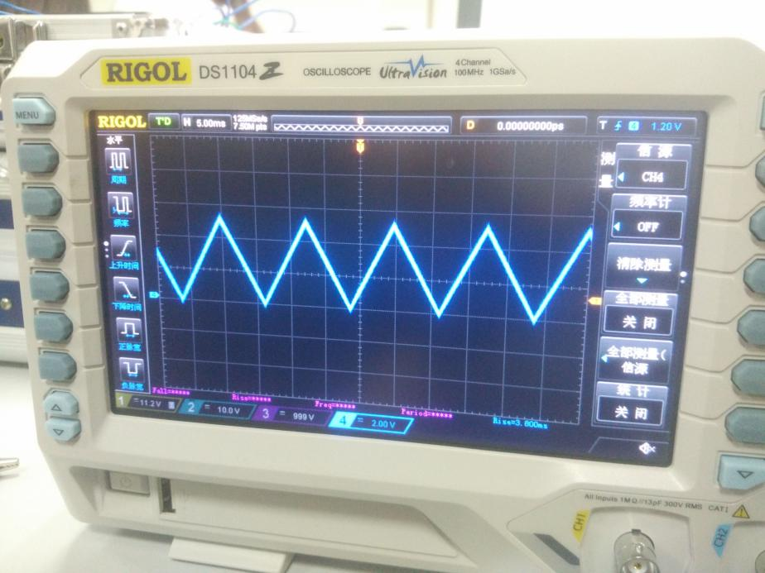

1. **实验总结**
2. 通过该实验对数字信号和模拟信号之间的转换方式更清楚；
3. 对DAC0832芯片的功能以及各引脚的作用有了进一步认识，以及对DAC0832工作在不同方式下的区别；
4. 学会怎么通过程序来驱动0832芯片实现相应的功能；
5. 其实一开始不是很清楚OUT指令是怎么实现的，其实是通过地址译码把对应端口以端口号代替，通过端口号就能实现对端口的读写操作，这里的双缓冲工作方式就相当于在0832内部设置为两个端口，每执行一条OUT指令就实现一次数据转换。